МБДОУ Кашарский детский сад №2 «Сказка»

Открытое занятие по развитию речи в подготовительной к школе группе по теме: «Описательный рассказ по картине «Лиса с лисятами».

Воспитатель: Гаврилова Е. Н.

12 декабря 2016 г.

Программное содержание:

- учить детей связно составлять сюжетный рассказ по картине, соблюдая последовательность, точность и выразительность;

- учить подбирать определения, составлять словосочетания с заданными словами, упражнять в словообразовании;

- развивать интонационную выразительность речи, упражнять в изменении силы голоса.

- воспитывать любовь к природе, животным.

Наглядный материал: Картина «Лиса с лисятами».

Предварительная работа: Рассматривание картин с изображением диких животных, беседа о жизни и повадках лисы в разное время года, чтение русских народных сказок о лисе, отгадывания загадок и произнесение чистоговорок.

Ход занятия

Дети входят в группу и присаживаются на свои места.

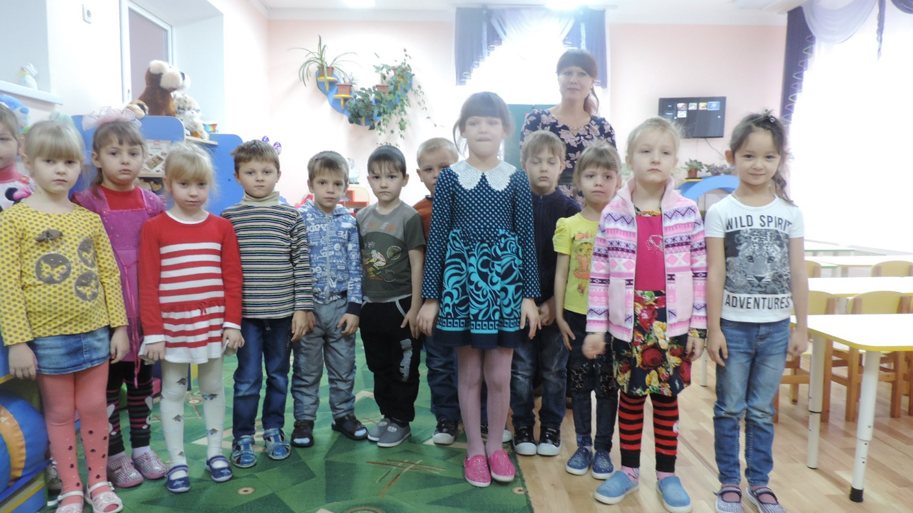

Воспитатель: Каких диких животных вы знаете?

Воспитатель: — Отгадайте загадку

Хвост пушистый,

Мех золотистый,

В лесу живет,

В деревне кур крадет. (Лиса)

Да, верно – это дикое животное лиса. А эта загадка, маленькое, но точное описание ее внешности и характера поведения. А теперь, все внимание на стенд.

На стенде картина «Лиса с лисятами».

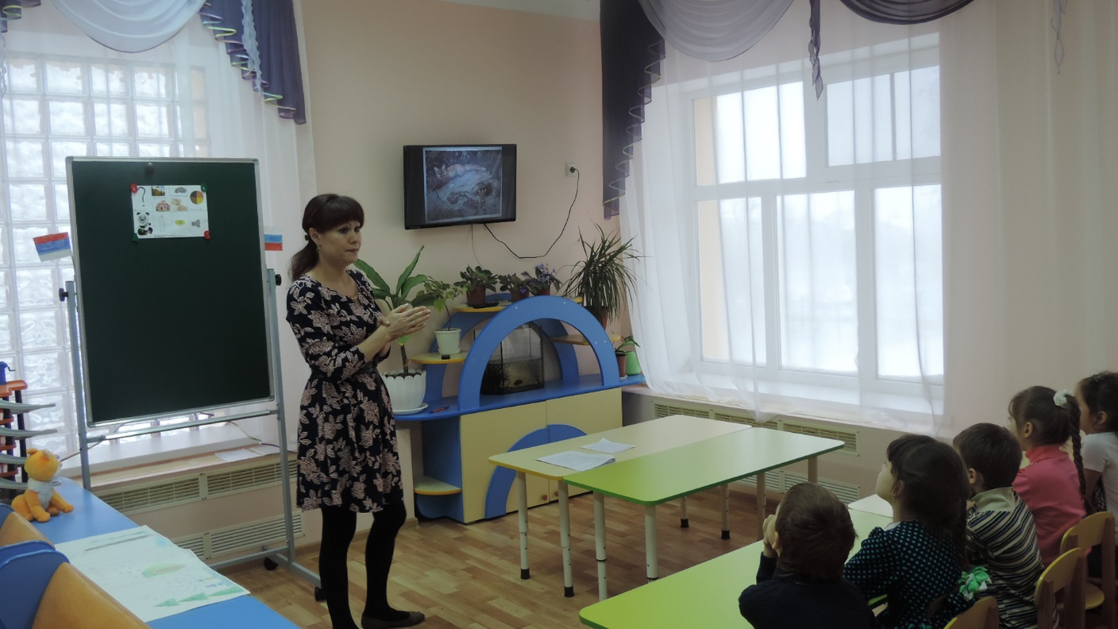

Воспитатель обращается к детям:

— Посмотрите внимательно на эту картину и придумайте ей название.

(Из всех предложенных детьми вариантов выбирается наиболее подходящий.)

Воспитатель: — Обратите внимание на лису и расскажите, какая она? Как она выглядит?

Дети: — Рыжая, золотистая, пушистая, длиннохвостая.

Воспитатель: — Вспомните, какие у лисы повадки. Что она умеет делать?

Дети: — Хитрая, проворная, ловкая. Она – хищница, охотница.

Воспитатель: — А какими словами называют лису в сказках?

Дети: — Лисичка, лисонька, лисичка-сестричка, Лиса Патрикеевна, хитрая плутовка.

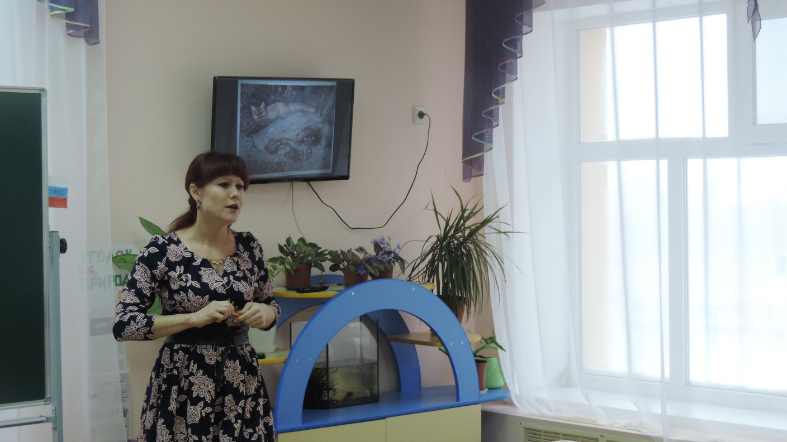

Воспитатель: — Какие слова можно подобрать, говоря о шерсти лисы?

Дети: — Пушистая, мягкая, теплая.

Воспитатель: — Что еще может быть, пушистым? (Шапка, шуба, шарф, носки, воротник.)

— Что еще может быть мягким? (Подушка, перина, вата.)

— Что еще может быть теплым? (Кофта, рукавицы, ветер, погода.)

Вдумайтесь, ребята, как много слов, могут обладать одними и теми же качествами, подходить под одно и тоже описание. Это говорит нам о многозначности значения слова. А кто находится рядом с лисой?

Дети: — Лисята, детеныши лисы.

Воспитатель: — Верно, их еще называют, щенки, так как лисы относятся к семейству собачьих и как все собаки, лисы умеют тявкать.

**Дидактическая игра** «Дикие животные и их детёныши». Собрав пазлы, называют животное и их детёныша.

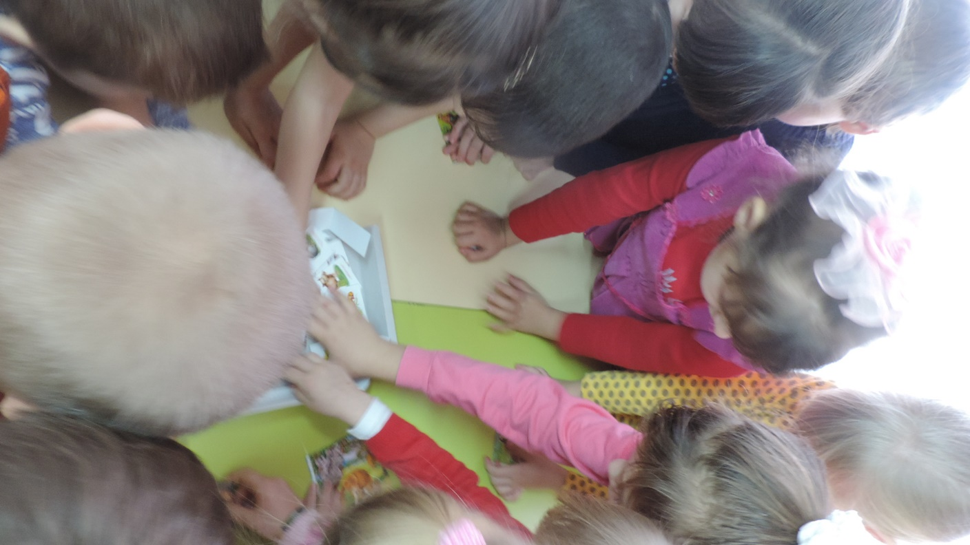

**Физкультминутка**

«На водопой»

Жарким днём лесной тропой

Звери шли на водопой.

(спокойно идут друг за другом)

За мамой-лосихой топал лосёнок,

(идут громко топая)

За мамой-лисицей крался лисёнок,

(крадутся на носочках)

За мамой-ежихой катился ежонок,

(приседают, медленно двигаются вперёд)

За мамой-медведицей шёл медвежонок,

(идут вперевалку)

За мамою белкой скакали бельчата,

(скачут вприсядку)

За мамой-зайчихой –косые зайчата,

(скачут на прямых ногах)

Волчица вела за собою волчат,

(идут на четвереньках)

Все мамы и дети напиться хотят.

(лицом в круг, делают движения языком – «лакают»).

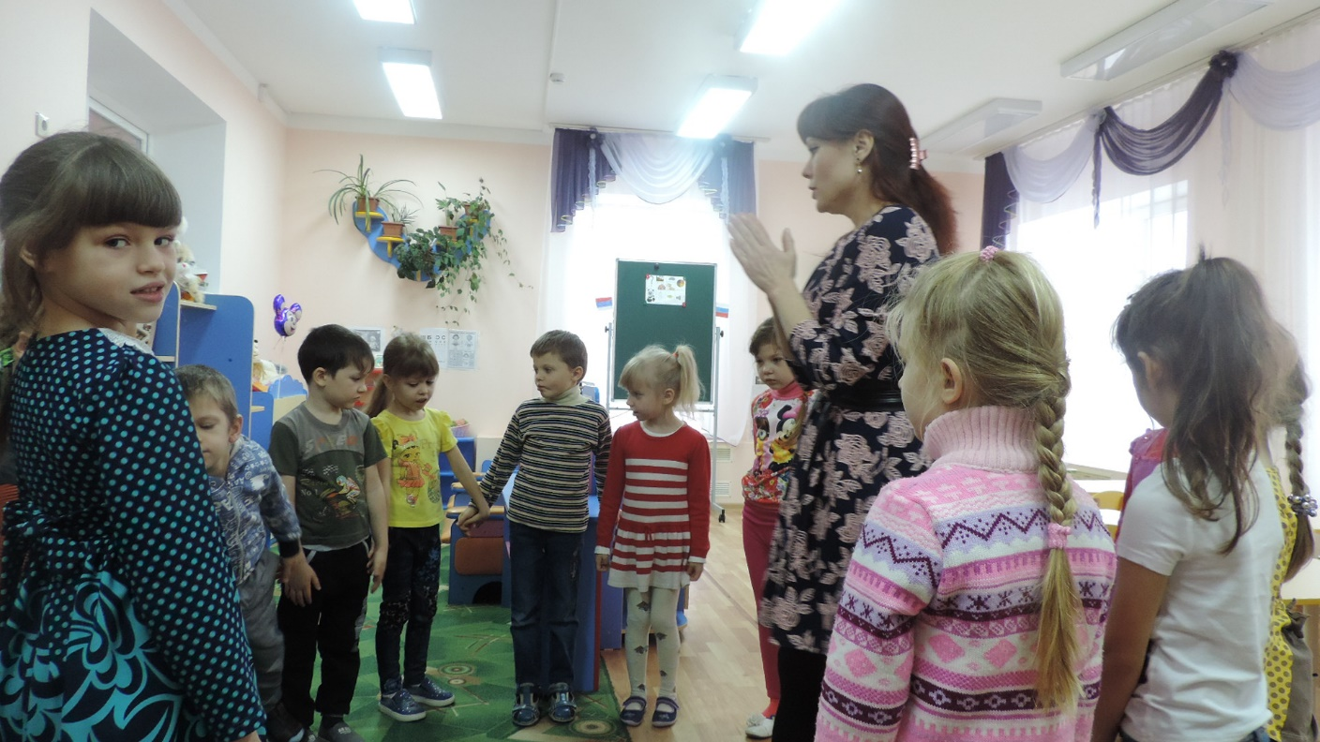

А теперь **игра** «Придумай словечко»

— У лисы длинный красивый хвост. Как ее можно назвать одним словом?

Дети: — Длиннохвостая.

Воспитатель: — Если лиса очень хитрая, то как сказать про такую лису?

Дети: — Хитрющая.

Воспитатель: — Назовите ласково детеныша лисы.

Дети: — Лисенок.

Воспитатель: — Все слова, которые вы сейчас вспомнили, вы можете использовать, когда будете составлять рассказ. Подумайте, как вы назовете его. Можно будет использовать те, которые вы дали в начале занятия.

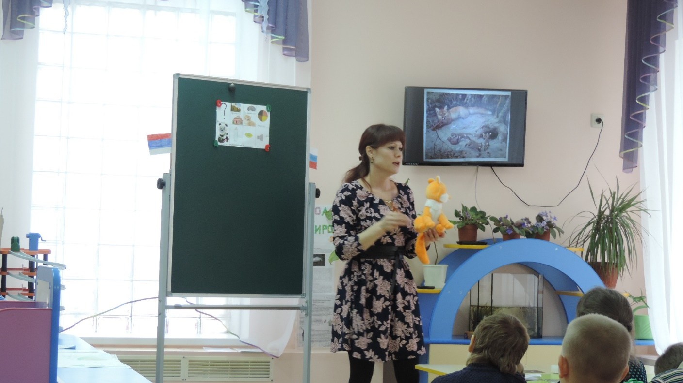

Дети презентуют свои рассказы. После каждого рассказа дается оценка за содержательность, использование интересных слов и выражений, отсутствие ошибок в изложении. Особое внимание обратить на законченность рассказа.

Воспитатель: — Произнесите, пожалуйста, чистоговорку «Саша в лесу встретил лису» громко, тихо и шепотом.

Воспитатель: — И так, ребята, о чём мы с вами сегодня говорили, во что играли? Вот и все. Наше занятие закончилось, всем спасибо.